1.9. Численные методы решения систем линейных алгебраических уравнений. Прямые и итерационные методы, методы спуска..
#Definition: Прямые методы – это когда мы находим решение за конечное число шагов и абсолютно точно, при условии того, что точна арифметика.

Гаусс
Метод Гаусса. Матрица сначала сводится к верхнедиагональной, затем обратными шагами – последовательно вычисляется решение.
Первый шаг (полагаем a11<>0): 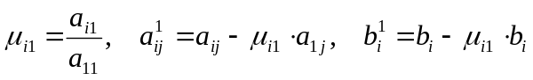.

Продолжаем далее в том же духе. Проблемы с ведущими коэффициентами 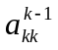(плохо, если они нулевые или маленькие). Решается с помощью выбора ведущего элемента и соответствующей перестановкой матрицы.

Данный метод разрешим при следующих условиях:
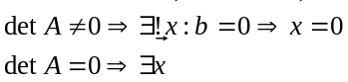

Число операций: 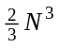, что неприемлемо много.

Метод Гаусса с выбором ведущего коэффициента. Идея состоит в приведении матрицы к верхне-диагональной форме и дальнейшем последовательном нахождении корней. Находим самый большой по модулю коэффициент при x₁ (если он равен 0, то уравнения не совместны) и приводим это уравнение к виду x₁+a₁₂²x₂+…+a_{1n}²x_{n} = b₁². Последовательно отнимаем его от всех остальных уравнений, домножая на соответствующий коэффициент при первом неизвестном. Таки образом мы в оставшихся n-1уранениях избавляемся от первого неизвестного. Вышеописанную операцию повторяем для оставшейся части уравнений до тех пор пока последнее из них не приобретет вид x_{n} = b_{n}^{ξ}.(прямой ход). Из него берем xn и подставляя его во второе с конца уравнение получаем x_{n-1} и т.д. для x_{n-2} … x₁.(обратный ход). Трудности возникают в случае когда ведущий коэф. ≈ 0. При делении на него возможно накопление ошибки. Для контроля в подобных ситуациях вводится контрольная величина s_{i} = Σa_{ij} + b_{i}. И по отношению к ней выполняются все действия как с обычным коэффициентом. По завершении каждого шага сумма всех коэффициентов и свободного члена в текущем уравнении должна равняться текущему s.

Прогонка.

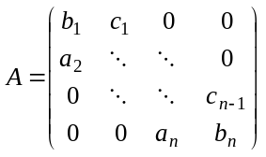

Действуем методом исключения неизвестных:

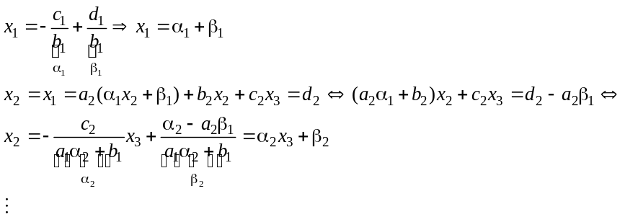
И так далее…

Т.е. сначала мы ищем альфы и беты (прямой ход прогонки) по формулам:

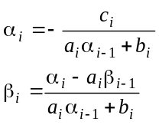, а затем находим иксы: 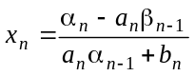 (обратный ход прогонки).

Достаточное условие устойчивости: |b_{n}| > |a_{n}| + |c_{n}|. Кстати, это условие всегда выполняется для матриц вторых производных.

Обусловленность
Пусть дана система 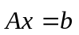. - точное решение системы, 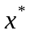— приближенное. Подставляя в систему, получаем 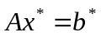.
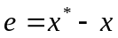 — погрешность решения.
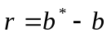 — невязка.
, таким образом оценка абсолютного числа обусловленности 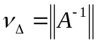.
Для относительного числа обусловленности имеем 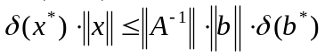, откуда с учетом неравенства для нормы матрицы 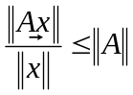 и того, что , получаем 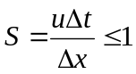.
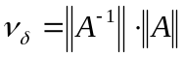 — стандартное число обусловленности матриц, обозначается cond(A).
Если коэффициенты системы уравнений (т. е. матрица A) также задаются с некоторой погрешностью, то выражение для числа обусловленности матрицы сохраняется. А именно, можно показать, что в этом случае имеет место неравенство 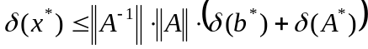.
Интерпретация числа обусловленности матрицы.
Ассоциированная норма матрицы определяется формулой 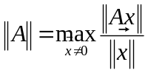, т. е. соответствует максимальному коэффициенту растяжения. Для нормы обратной матрицы имеем:
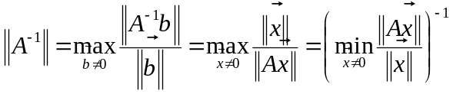, т. о. она соответствует величине, обратной минимальному коэффициенту растяжения. Таким образом, 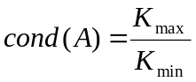.

Мера обусловленности системы: ν(A) = ||A|| ||A⁻¹|| = 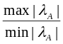.Если ν(A)немного больше 1 матрица является хорошо обусловленной.

Итерационные методы
#Definition: Методы с помощью которых точное решения находится, в общем случае, за бесконечное число шагов. Критерием остановки служит необходимая точность. При использовании итерационных методов первым делом надо выбрать нулевое приближение. Как правило, это делается произвольно, хотя от этого очень много зависит. Кроме того, итерационные методы можно проклассифицировать по количеству использованных предыдущих значений (одно-, двух- и т.д. шаговые или двух-, трех- и т.д. слойные).

Различные методы ориентированы на решение разных классов систем:
- метод Якоби - на системы с матрицами, близкими к диагональным;
- метод Зейделя - на системы с матрицами, близкими к нижним треугольным;
- метод релаксации - на системы с симметричными положительно определенными матрицами А;

Метод простой итерации (Якоби).

Для применения метода простой итерации к системе линейных алгебраических уравнений
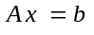
с квадратной невырожденной матрицей А, необходимо предварительно преобразовать эту систему к виду
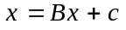. (*)
Вообще говоря, операция приведения системы к виду, удобному для итераций, не является простой и зависит от специфики системы. Самый простой способ приведения системы к удобному виду -
. Получаемая в результате матрица B имеет нулевую диагональ, 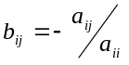, 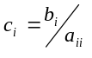 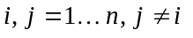.
В таком виде метод простой итерации называют методом Якоби.
Описание метода.
Выберем начальное приближение 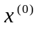. Подставляя его в правую часть системы вычисляем первое приближение 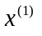. Т.о. получаем последовательность приближений, вычисляемых по формуле 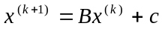.

Теорема. Пусть выполнено условие 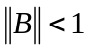. Тогда решение (*) существует и единственно и при любом произвольном начальном приближении метод простой итерации сходится и справедлива оценка погрешности 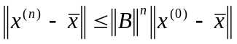.

Из оценки следует, что при выполнении этого условия метод сходится со скоростью геометрической прогрессии. Скорость сходимости тем выше, чем чем меньше 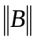.
Для выхода из цикла лучше использовать апостериорную оценку погрешности (это неравенство верно при выполнении условия теоремы)
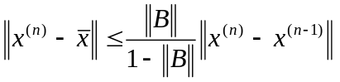.

Метод Зейделя (он же – метод покоординатного спуска).
Этот метод можно рассматривать как модификацию метода Якоби. Идея заключается в том, что при нахождении очередного (k+1) приближения неизвестного 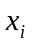 используют уже известные приближения x₁,x₂,...x_{i-1}, а не k-е приближения.
Матрица B=B₁+B₂, где B₁-нижняя треугольная матрица, B₂-верхняя треугольная матрица:
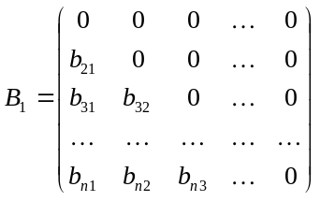 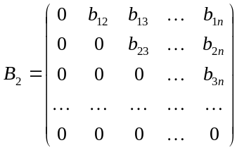.

Тогда расчетные формулы примут вид
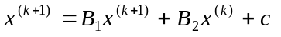.
Теорема. Пусть выполняется условие 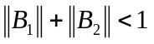. Тогда при любом выборе начального приближения метод Зейделя сходится и верна оценка погрешности
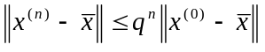, где 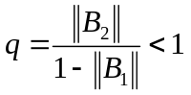.
Теорема. Если матрица А- симметричная и положительно определенная, то при любом выборе начального приближения метод Зейделя сходится со скоростью геометрической прогрессии.

Для выхода из цикла лучше использовать апостериорную оценку погрешности (это неравенство верно при )
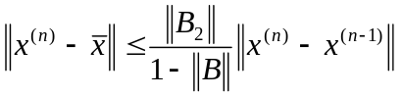.

Метод релаксации.
Суть метода релаксации состоит в следующем. После вычислении очередной i-й компоненты (k+1)-го приближения методом Зейделя производят дополнительно смещение этой компоненты на некоторую величину. Т.о. i-я компонента (k+1)-го приближения вычисляется по формуле
, где - параметр релаксации.
При =1 метод совпадает с методом Зейделя, при>1 - метод последовательной верхней релаксации, при<1 - метод последовательной нижней релаксации. Для симметричной положительно определенной матрицы А метод сходится при любом (

